Lampiran 1
Transkripsi Garapan Rithayani Layuk

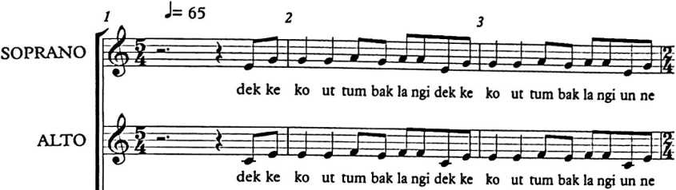
TENOR
dek ke ko ut rum bak la ngi dek ke ko ut rum bak la ngi un ne
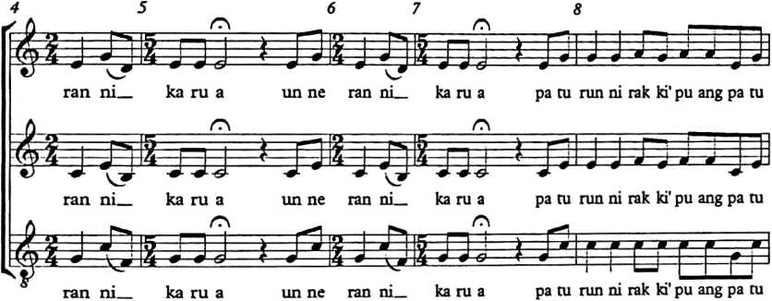
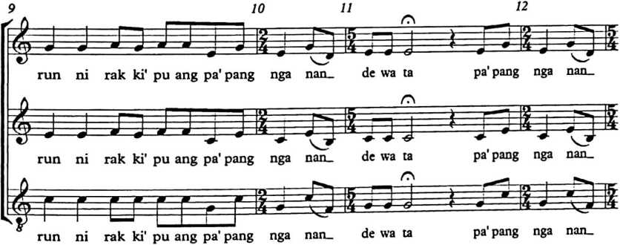
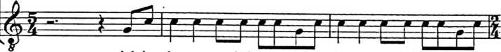
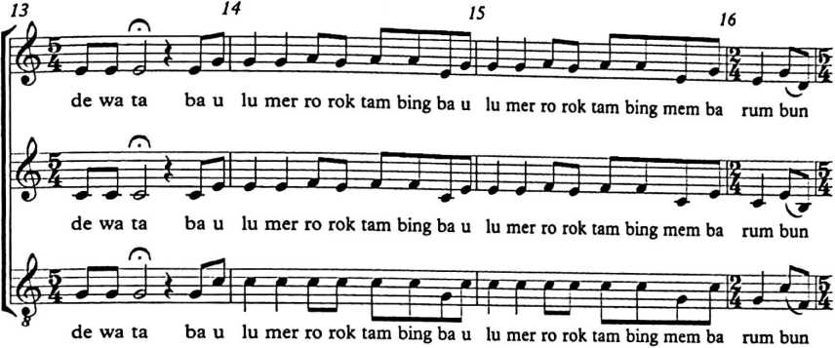
17 18 19 20
ka ra tan mem ba rum bun ka ra tan ka le' te ran ki sang lam ba ka le'
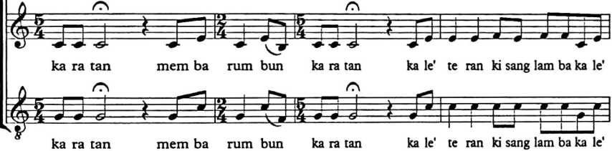
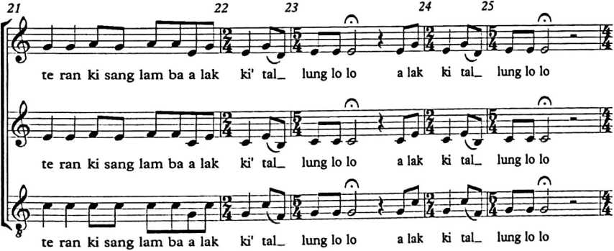

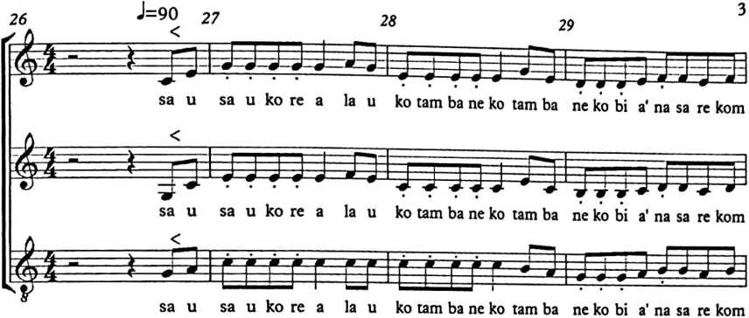
30 31 32 33
ba sa re kom ba bit to long bit to long a lo a lo a lo a lo su den de anjna sa
ba sa re kom ba bit to long bit to long a lo a lo a lo a lo su den de an_ma sa

U f'- i r f r r f r f i j j j j J j i j j J J j J ^3
ba sa re kom ba bit to long bit to long a lo a lo a lo a lo su den de anjna sa
34 35 36 37
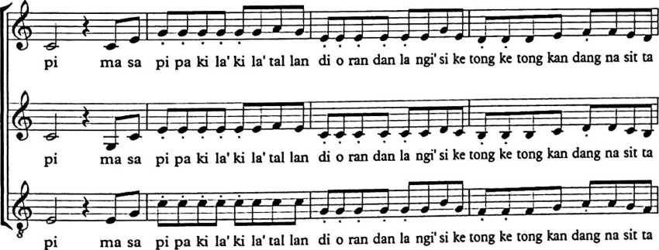

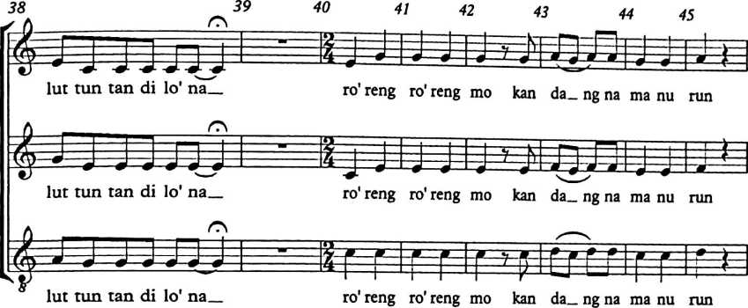
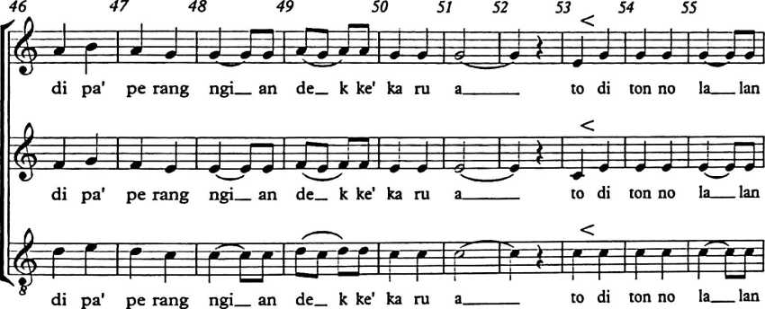
56 57 58 59 60 61 62 63 64 65
ta ng nga ti ba ngan ma' lim bo ngan mo ka bo_ o ro ma me sa
j | J > > | j-J^J-444-^hl{JJJl J J

ta ng nga ti ba ngan ma' lim bo ngan mo ka bo_ o ro ma me sa

mfFLrirrh h i h i h ,rirru'irrir |r^{h|}
ta ng nga ti ba ngan ma' lim bo ngan mo ka bo_ o ro ma me sa

